Отчёт по лабораторной работе №4

Дискреционное разграничение прав в Linux. Расширенные атрибуты

Мулихин Павел НФИбд-01-18

Содержание

# Цель работы

Получение практических навыков работы в консоли с расширенными атрибутами файлов.

# Выполнение лабораторной работы

1. От имени пользователя guest определите расширенные атрибуты файла /home/guest/dir1/file1 командой lsattr /home/guest/dir1/file1
2. Установите командой chmod 600 file1 на файл file1 права, разрешающие чтение и запись для владельца файла.

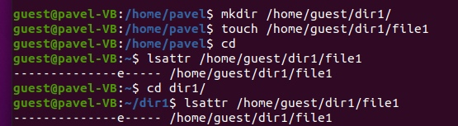

Права доступа

1. Попробуйте установить на файл /home/guest/dir1/file1 расширенный атрибут a от имени пользователя guest: chattr +a /home/guest/dir1/file1

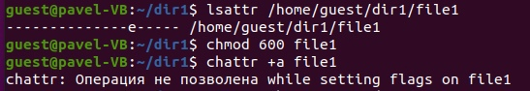

Атрибут а

Получаем отказ, для смены расширенных атрибутов недостаточно прав.

1. Зайдите на третью консоль с правами администратора либо повысьте свои права с помощью команды su. Попробуйте установить расширенный атрибут a на файл /home/guest/dir1/file1 от имени суперпользователя: chattr +a /home/guest/dir1/file1

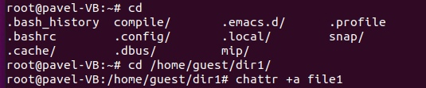

Новый атрибут а

Команда выполнилась от имени суперпользователя

1. От пользователя guest проверьте правильность установления атрибута: lsattr /home/guest/dir1/file1

Атрибут –а установлен.

1. Выполните дозапись в файл file1 слова «test» командой echo “test” >> /home/guest/dir1/file1

Дозапись выполнена.

После этого выполните чтение файла file1 командой cat /home/guest/dir1/file1 Файл содержит строку “test”.

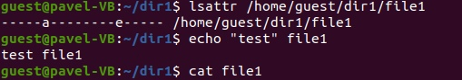

Проверка атрибута

1. Попробуйте удалить файл file1 либо стереть имеющуюся в нём информацию командой echo “abcd” > /home/guest/dirl/file1 Попробуйте переименовать файл.

Перезаписать файл не удается, удалить или переименовать тоже.

1. Попробуйте с помощью команды chmod 000 file1 установить на файл file1 права, например, запрещающие чтение и запись для владельца файла. Удалось ли вам успешно выполнить указанные команды?

Команда изменения прав также не выполняется.

1. Снимите расширенный атрибут a с файла /home/guest/dirl/file1 от имени суперпользователя командой chattr -a /home/guest/dir1/file1

Атрибут снят.

Повторите операции, которые вам ранее не удавалось выполнить. Ваши наблюдения занесите в отчёт.

После снятия атрибута –а стало возможным переписать файл, удалить или переименовать его, а также сменить права. Атрибут –а позволяет только дозаписывать файл.

1. Повторите ваши действия по шагам, заменив атрибут «a» атрибутом «i». Удалось ли вам дозаписать информацию в файл? Ваши наблюдения занесите в отчёт.

Атрибут –i запрещает любое изменеие файла: дозапись, переименование, удаление, смену атрибутов.

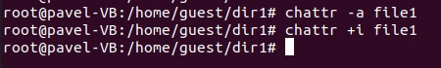

Снятие атрибука а и добавление i

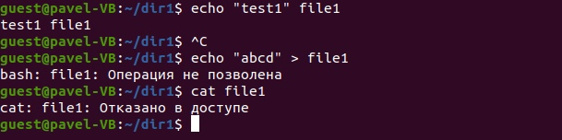

Проверка атрибута

# Выводы

Получены практические навыки работы в консоли с расширенными атрибутами файлов.